Черневский сельский Совет депутатов
29 созыва
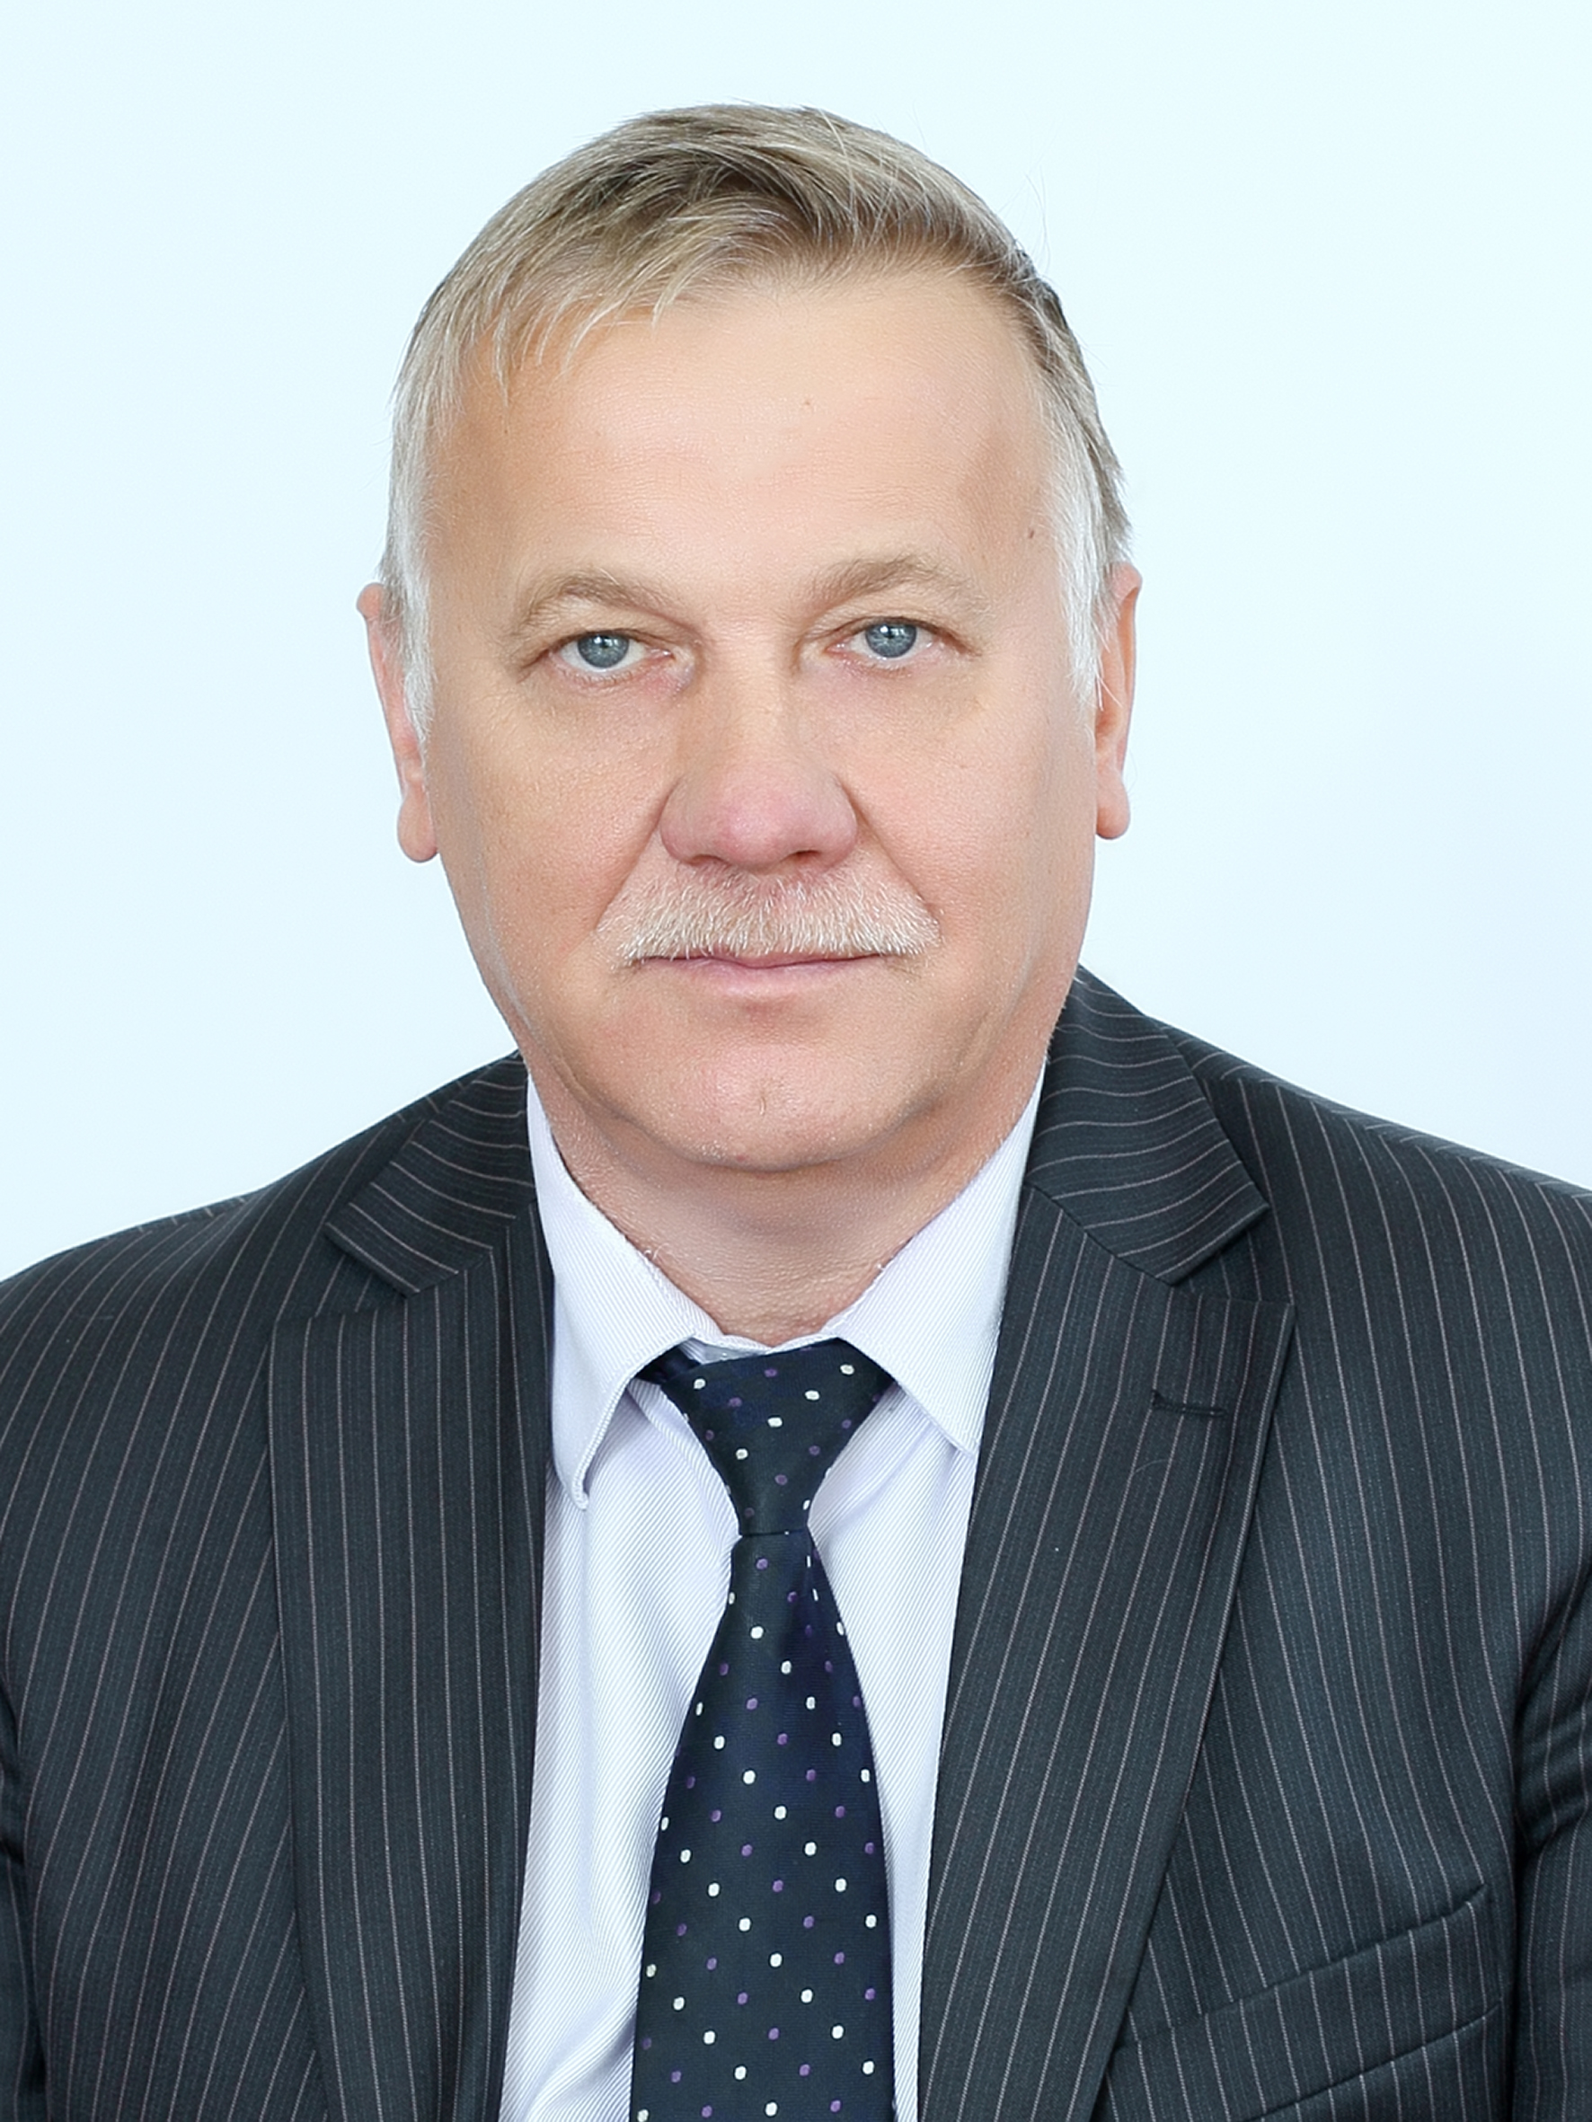

Председатель сельского Совета депутатов – Ковалёв Александр Николаевич (депутат Ждановичского избирательного округа №2)
т. 802248 70 472
Заместитель председателя – Развенков Александр Викторович (начальник участка УКП «Жилкомхоз», депутат Бельского избирательного округа №7)

Почтовый адрес:
ул.Лесная, дом 2, 213984, аг.Черневка, Дрибинский район, Могилёвская область тел. 802248 70472,
Телефон «горячей линии» 802248-70483
Электронный ящик ispolcom@chernevka-sovet.mogilev.by
Режим работы
Черневского сельского Совета депутатов

Понедельник, вторник, среда, четверг, пятница – с 8.00 до 13.00
с 14.00 до 17.00
Обеденный перерыв с 13.00 до 14.00
Выходной: суббота, воскресенье

СТРУКТУРА
Черневского сельского Совета депутатов
Дрибинский районный Совет депутатов
Председатель Черневского сельского
Совета депутатов
Депутаты сельского Совета депутатов | Органы территориального общественного самоуправления

Вышестоящая организация – Дрибинский районный Совет депутатов. Расположен по адресу: 213971 г.п. Дрибин, ул.Ленина, 35, тел. 802248-79-401 (председатель), 802248-78931 (специалист).

Сельский Совет депутатов в своей деятельности руководствуется Конституцией Республики Беларусь и Законом Республики Беларусь №108-3 от 4 января 2010 года «О местном управлении и самоуправлении в Республике Беларусь». Настоящий Закон определяет правовые и организационные основы местного управления и самоуправления в Республике Беларусь.
В пределах своих полномочий Черневский сельский Совет депутатов решает вопросы местного значения, выполняет решения вышестоящих государственных органов.
Черневский сельский Совет депутатов в своей деятельности исходит из интересов граждан, проживающих на территории сельсовета, и общегосударственных интересов, участвует в обсуждении вопросов районного, областного и республиканского значений, затрагивающих интересы подведомственных территорий, вносит по ним свои предложения в вышестоящие органы.
К компетенции Черневского сельского Совета депутатов относятся:
1. обеспечение соблюдения на подведомственной территории законов Республики Беларусь, указов Президента Республики Беларусь, других актов вышестоящих государственных органов, осуществление контроля за исполнением их предприятиями, организациями, учреждениями и общественными объединениями, расположенными на территории сельсовета;
2. утверждение программ жилищного строительства, благоустройства территорий, дорожного строительства, коммунально-бытового и социально-культурного обслуживания населения, охраны природы, контроль за выполнением этих программ и утверждение отчетов об их выполнении;
3. установление местных налогов, сборов и пошлин в пределах компетенции, установленные законодательством Республики Беларусь;
4. решение в установленном порядке вопросов о приватизации коммунальной собственности;
5. распоряжение и контроль в соответствии с законодательством Республики Беларусь за использованием земель, их недр, вод, лесов, охотничьих и рыболовных угодий, других природных ресурсов, находящихся в ведении Черневского сельского Совета депутатов;
6. участие в разработке, утверждении и реализации проектов планировки и застройки населенных пунктов, их генеральных планов, архитектурных решений, контроль за соблюдением норм и правил при строительстве любых объектов на подведомственной Черневскому сельскому Совету депутатов территории;
7. охрана прав и свобод граждан;
8. решение вопросов административно-территориального устройства в соответствии с законодательством Республики Беларусь;
9. решение иных вопросов в пределах, установленных законодательством Республики Беларусь.

Председатель сельского Совета депутатов и исполнительного комитета Ковалёв Александр Николаевич ведет прием граждан и юридических лиц 1,2,4 среду с 8.00 до 13.00, 3 среду – с 13.00 до 20.00 в здании сельсовета и по телефону 802248 70472. Во время отсутствия председателя прием граждан и юридических лиц ведет управляющий делами сельисполкома Лисова Наталья Иосифовна на своем рабочем месте и по тел. 802248 70483.
Перечень административных процедур, осуществляемых в отношении граждан и юридических лиц, размещен в разделе Черневский сельский исполнительный комитет.

График приема избирателей по личным вопросам депутатами Черневского сельского Совета депутатов 28-го созыва
(прием граждан проводится ежемесячно в первый вторник месяца
в День депутата)

Ф.И.О. депутата | Избирательный округ | Место приема | Время приема | Контактный телефон
Бочкарев Юрий Николаевич | Пудовнянский № 1 | СДК аг.Пудовня | 10.00-12.00 | 802248-70236,  8029-2427190
Ковалёв  Александр Николаевич | Ждановичский № 2 | Кабинет председателя Черневского  сельского Совета депутатов | 10.00-12.00 | 802248-70472,  8033-3615607
Гаценко Ольга Иосифовна | Пудовнянский № 3 | Кабинет заведующего ГУО «Пудовнянский детский сад» | 09.00-11.00 | 802248-70241,  80295468529
Кулешов  Николай Александрович | Пудовнянский № 4 | Отделение круглосуточного пребывания аг.Пудовня  Дрибинского РЦСОН | 10.00-  12.00 | 802248-74639,  8029-1868381
Половцова  Лилия  Федоровна | Пудовнянский № 5 | Кабинет заведующего ГУО «Пудовнянский детский сад» | 11.00-13.00 | 802248-70241,  8029-1183635
Чернова Светлана Васильевна | Бельский  № 6 | ГУО “Бельская средняя школа” | 10.00-12.00 | 802248-70968,  8029 7411697
Развенков Александр Викторович | Бельский  № 7 | Участок д.Белая УКП «Жилкомхоз» | 10.00-12.00 | 802248-70967,  8033-3596456
Зверев  Юрий  Михайлович | Кищицкий № 8 | ГУО «Черневская средняя школа» | 10.00-12.00 | 802248-70780,  8033-3744849
Буренкова  Людмила Валерьевна | Черневский № 9 | Кабинет управляющего делами Черневского сельского совета | 10.00-12.00 | 802248-70780,  8033-36580149

На территории сельсовета действуют органы местного управления и самоуправления в состав которых входит 14 старост и 2 селькома:
№ п/п | Наименование населенного пункта | Фамилия, имя, отчество,  адрес проживания | Контактный телефон
 | Алюты,  Новые Ждановичи | Питякова Галина Константиновна  д.Алюты | 73-896  +375336941005
 | Белая, Рябки | Сазонова Галина  Михайловна  д. Белая, д. 2 | 70-227  +375295409652
 | д.Белая | Юденко Надежда Васильевна  д.Белая ул.Зеленая, д.3 | 70102  +375255449018
 | Доманы, Александровка | Хлюстова Надежда Михайловна  Д.Доманы, ул.Вишневая , 7А | 29 8458852
 | Ждановичи | Сапронова Лидия Павловна  д.Ждановичи | +37529 5409652
 | Заборье  Новая Черневка | Жерносек Татьяна  Архиповна  д.Заборье, пер.Криничный, 2 | 70-727  +375291878952
 | Кищицы,  Васильевка,  Голобурды,  Земцы | Михалева Алла Николаевна  д.Кищицы ул.Речная, 22 | 51-382  +375333194244
 | Корзеево | Масейкин Анатолий Владимирович  д.Корзеево, ул.Зеленая, 25 | 75 130
 | Миловье | Мацуков Василий Викторович  д.Миловье, | 8029  6343448
 | Преображенск | Гончарук  Людмила Дмитриевна,  д.Преображенск, ул.Цветочная, 17 | +375295305497
 | Пудовня,  Еганы,  (сельком) | Распутько Мария Сергеевна  аг.Пудовня, ул.Пушкина, 3 | - 126  29 8428287
 | Тиньковщина, | Василевич Анатолий Михайлович  аг.Пудовня ул..Центральная д.10 кв.1 | 74160
 | Русенка | Еловикова  Лидия Васильевна  д.Русенка | 51164  +375298810758
 | Черневка,  Углы,  (сельком) | Гурская Галина Николаевна аг.Черневка, Школьная, 26 | 70 471 р.  70 436 д.  +375298479544
 | Коммуна | Зубкова Галина Евгеньевна  д.Коммуна ул.Родниковая д.11 | 70806
 | Яськовщина | Масайло Нина Адамовна  д.Яськовщина, ул.Зеленая, 17 | 51469  +375298791779
Основная деятельность органов местного управления и самоуправления – это оказание содействия местным органам власти в проведении разъяснительной работы с населением по выполнению законодательства Республики Беларусь, решений местных Советов депутатов, исполнительных комитетов, проведение информационной работы по вопросам благоустройства и наведения порядка на земле, профилактике правонарушений и пожарной безопасности, являются связующим звеном между населением и органами государственной власти.
Черневский сельский совет
Занимает площадь 19 836,8 га. На территории сельсовета размещены 24 населенных пункта, в том числе 2 агрогородка - Пудовня и Черневка. На 1 января 2024 г. на территории сельсовета постоянно зарегистрировано 1883 жителя в 840 домохозяйствах.
Черневский сельский Совет депутатов насчитывает 9 избирательных округов, где избрано 9 депутатов местного Совета депутатов 29 созыва.
На территории Черневского сельсовета расположены следующие сельскохозяйственные предприятия: ОАО «ЧерневкаАгро», фермерские хозяйства: КФХ Константин, ФХ «Игнатенко Александр Васильевич», ФХ «Василек», ФХ «ИВА», ФХ «Игна-К», ФХ Сидоренко Г.В, ФХ Царев А.Ф.

На территории сельсовета расположены

учреждения образования
- ГУО «Черневская средняя школа»: аг. Черневка, ул. Школьная, 10, тел. 8-02248-70-780;
- ГУО «Бельская средняя школа Дрибинского района»: д. Белая, ул. Ф.Скорины, тел. 8-02248-70 -308,
- ГУО «Пудовнянская средняя школа»: аг. Пудовня ул. Домановская, 25, тел. 8-02248-70 236
- Пудовнянский детский сад, аг. Пудовня, ул. Домановская, 24, тел. 8-02248-70-241;
медицинские учреждения

Пудовнянская амбулатория врача общей практики: аг. Пудовня, ул. Березинская,13, тел 8-02248-75-076;
Бельская амбулатория врача общей практики: д. Белая, ул. Франциска Скорины, д.3, тел. 8-02248-70-968;
Черневский фельдшерско-акушерский пункт: аг. Черневка, ул. Школьная, 10, тел. 8-02248-70-803.
Отделение круглосуточного пребывания для граждан пожилого возраста и инвалидов учреждения «Дрибинский РЦСОН»: аг. Пудовня, ул. Березинская, 13, тел. 8-02248-70 291.
Медицинское обслуживание оказывается по территориальному принципу. В праздничные и выходные дни организовано дежурство медперсонала.
Учреждения культуры
Бельский сельский Дом культуры, д. Белая, ул. Ф.Скорины, 28, тел. 8-02248-70-963
Пудовнянский сельский Дом культуры, аг. Пудовня, ул. Центральная, 1, тел. 8-02248- 75-161 ;
Пудовнянский филиал Дрибинской школы искусств; аг. Пудовня, ул. Центральная, 1;
Бельская сельская библиотека, д. Белая, ул. Ф.Скорины, 28, тел.
8-02248-70-965;
Пудовнянская сельская библиотека, аг. Пудовня, ул. Центральная, 1, тел. 8-02248- 74 780;
Черневская сельская библиотека-клуб, аг. Черневка, ул.Школьная, 2 тел. 8-02248-70-471.

На территории Черневского сельсовета расположено 8 магазинов Дрибинского РАЙПО, 5 магазинов индивидуальных предпринимателей, 21 населенный пункт обслуживается 2 автомагазинами Дрибинского РАЙПО.
Бытовое обслуживание осуществляют 2 комплексных приемных пункта:
Комплексный приемный пункт, аг. Черневка, ул. Школьная, 9, тел.
8-02248-70-267;
Комплексный приемный пункт, аг. Пудовня, ул. Центральная, 1, тел.
8-02248- 75 072.
Комплексные приемные пункты осуществляют приём заказов по следующим видам услуг:
-ремонт обуви
-индивидуальный пошив и ремонт швейных изделий
-парикмахерские услуги
-ритуальные услуги
-фотография
-химчистка и стирка белья
-распиловка древесины
-обработка древесины
-ремонт мебели
-ремонт бытовых машин и приборов
-ремонт часов
-ремонт теле- и радиоаппаратуры

На территории сельского совета услуги населению оказывают два почтовых отделения связи:
отделение связи 213979, аг. Пудовня, ул. Центральная, 1,
тел. 8-02248-70 911:
отделение связи 213984, аг. Черневка, ул. Школьная, 2,
тел. 8-02248-70-482.

